ICS | 67.120.30
CCS | B53
 | SCFA
中国渔业协会团体标准
T/SCFA XXXX—XXXX

南沙青蟹商品蟹等级规格

Grade specification of Nansha mud crab

（本草案完成时间：2024.4.10）

XXXX - XX - XX发布
XXXX - XX - XX实施
中国渔业协会 发布

前言
本文件按照GB/T 1.1—2020《标准化工作导则 第1部分：标准化文件的结构和起草规则》的规定起草。
请注意本文件的某些内容可能涉及专利，本文件的发布机构不承担识别专利的责任。
本文件由中国渔业协会提出并归口。
本文件起草单位：中国水产科学研究院南海水产研究所，广东省农业技术推广中心，广州市农业技术推广中心，广州市南沙区农业服务中心，广州南沙现代农业产业集团有限公司，广州南沙渔业产业园有限公司，广州南沙青蟹产业协会，广州黄油蟹水产有限公司，广州金海水产科技有限公司，广州市南沙区益农渔资专业合作社。
本文件主要起草人：潘创、杨贤庆、何志超、王建明、伍洁丽、梁坤、张淑梅、董承伟、梁春桥、龙晓珊、郑炳才、邱锐金、刘新建。

南沙青蟹商品蟹等级规格
1 范围
本文件规定了南沙青蟹[学名为拟穴青蟹（Scylla paramamosain）]商品蟹的分类、等级和规格划分要求，描述了相应的检验方法和评定规则，对标识和包装做出了规定。
本文件适用于广州市南沙区生产的拟穴青蟹等级评定与规格划分。
2 规范性引用文件
下列文件中的内容通过文中的规范性引用而构成本文件必不可少的条款。其中，注日期的引用文件，仅该日期对应的版本适用于本文件；不注日期的引用文件，其最新版本（包括所有的修改单）适用于本文件。
GB 4806.1 食品接触材料及制品通用安全要求
GB 43284 限制商品过度包装要求 生鲜食用农产品
SC/T 3035 水产品包装、标识通则
3 术语和定义
下列术语和定义适用于本文件。
3.1
肥满度 condition factor（C）
蟹体重与蟹壳长立方百分比，表征蟹的肥瘦程度。
3.2
蟹黄油crab yellow oil（CYO）
以卵黄物质为主的金黄色油状物质。
3.3
油体剖面比 crab cream area ratio（CCAR）
黄油蟹蒸熟后，沿腹甲沟前缘中线切开，黄油浸润面积占剖面面积的百分比。
3.4
膏体剖面比 crab paste area ratio（CPAR）
膏蟹蒸熟后，沿腹甲沟前缘中线切开，蟹膏面积占剖面面积的百分比。
4 商品蟹分类
4.1黄油蟹
高浓度卵黄物质（黄油）渗透到蟹体组织的雌蟹。
4.2膏蟹
生殖蜕壳后的雌蟹。
4.3肉蟹
发育成熟的雄蟹。
4.4奄仔蟹
接近生殖蜕壳的雌蟹。
5 规格
规格应符合表1的规定。
表１ 规格划分 单位为g
种类 | 特大规格（XL） | 大规格(L) | 中规格(M)
黄油蟹 | ≥300 | 200～＜300 | 150～＜200
膏蟹 | ≥350 | 250～＜350 | 200～＜250
肉蟹 | ≥350 | 300～＜350 | 200～＜300
奄仔蟹 | ≥200 | 150～＜200 | 125～＜150

6 等级要求
6.１ 感官要求
黄油蟹应符合表２的规定，膏蟹应符合表３的规定，肉蟹应符合表４的规定，奄仔蟹应符合表５的规定。商品蟹的外观及各部位见附录A。
表2 黄油蟹感官要求
项目 |  | 特级(俗称：头手) | 一级 | 二级
活蟹 | 整体外观 | 蟹壳坚硬、完整，无裂缝或破损；螯足和步足健全、有力；对光观察，蟹壳两边通透明亮，关节部位呈现橙黄色的透明状 | 蟹壳坚硬、完整，无裂缝或破损；螯足和步足健全、有力；对光观察，蟹壳两边通透明亮，蟹的每个关节部位呈现黄色；存在部分蟹膏 | 蟹壳坚硬、完整，无裂缝或破损；螯足和步足健全、有力；对光观察，蟹壳两边通透明亮，蟹的每个关节部位呈现黄色；存在较多蟹膏
 | 背甲 | 色泽均匀且有光泽 | 色泽均匀且有光泽 | 色泽均匀且有光泽
熟蟹 |  | 黄油均匀分布，滋味甘香、弹性足，肉质鲜甜 | 除黄油外蟹身中间有少许橙黄色蟹膏，滋味甘香、黄油有弹性，蟹膏偏硬 | 除黄油外蟹身中间橙黄色蟹膏明显可见，滋味甘香、黄油略有弹性，蟹膏硬

表3 膏蟹感官要求
项目 |  | 特级 | 一级
活蟹 | 整体外观 | 蟹壳坚硬、完整，无裂缝或破损；螯足和步足健全、有力；蟹脐和蟹壳连接处饱满且呈现橙黄色；对光观察，距蟹壳锯齿基部透光宽度小于2 mm | 蟹壳坚硬、完整，蟹壳无裂缝或破损；螯足健全、有力，步足缺失不超过两个；蟹脐和蟹壳连接处较饱满且呈现橙黄色；对光观察，距蟹壳锯齿基部透光宽度2 mm ～4 mm
 | 背甲 | 色泽均匀且有光泽 | 色泽均匀且有光泽
熟蟹 |  | 蟹身中间膏心颜色橙黄透亮且延伸至蟹壳边缘；膏质稠密，滋味醇香 | 蟹身中间膏心颜色橙黄透亮且延伸至蟹壳边缘；膏质稠密，滋味醇香
表4 肉蟹感官要求
项目 |  | 特级 | 一级
活蟹 | 整体外观 | 蟹壳坚硬、完整，无裂缝或破损；螯足和步足健全、有力；蟹壳锯齿状的顶部位置对光观察时不透光；色泽均匀且有光泽 | 蟹壳坚硬、完整，无裂缝或破损；螯足健全、有力，步足缺失不超过两个；蟹壳锯齿状的顶部位置对光观察时部分透光；色泽均匀且有光泽
 | 背甲 | 色泽均匀且有光泽 | 色泽均匀且有光泽
熟蟹 |  | 蟹肉鲜甜，肉质紧实 | 蟹肉鲜甜，肉质较紧实
表5 奄仔蟹感官要求
项目 |  | 特级 | 一级
活蟹 | 整体外观 | 蟹壳坚硬、完整，无裂缝或破损；螯足和步足健全、有力；肉质饱满 | 蟹壳坚硬、完整，无裂缝或破损；螯足健全、有力，步足缺失不超过两个，肉质饱满
 | 背甲 | 色泽均匀且有光泽 | 色泽均匀且有光泽
熟蟹 |  | 蟹黄嫩滑，蟹肉紧实、细腻甘香 | 蟹黄嫩滑，蟹肉较紧实、细腻甘香
6.2 物理指标
黄油蟹应符合表6的规定，膏蟹应符合表7的规定，肉蟹应符合表8的规定，奄仔蟹应符合表9的规定。
表6 黄油蟹物理指标
等级 | 油体剖面比（％）
特级 | ≥90
一级 | 70～<90
表6 黄油蟹物理指标（续）
等级 | 油体剖面比（％）
二级 | 50～<70
表7 膏蟹物理指标
等级 | 膏体剖面比（％）
特级 | ≥35
一级 | 25～<35
表8 肉蟹物理指标
等级 | 肥满度
特级 | ≥0.66
一级 | ≥0.62
表9 奄仔蟹物理指标
等级 | 肥满度
特级 | ≥0.50
一级 | ≥0.47
7 检验方法
7.1 组批规则
原料来源及生产条件基本相同的同一种类、同一规格的蟹为一个检验批。按批号抽样。
7.2 抽样方法和评定程序
随机抽取5只蟹为一个试样，每个试样先进行规格划分，然后再进行等级评定。
7.3 规格
随机抽取同批次同规格蟹5只，分别进行编号；去掉全部包装和捆绑材料，拭干蟹体表的水分，称整蟹体重（m，精准至0.1 g），记录每只蟹的重量。按重量确定规格。
7.4 感官
在光线充足、无异味的环境中，将试样置于白色搪瓷盘或不锈钢工作台上进行观察并记录。
7.5 物理指标
7.5.1 油体剖面比
将熟制后的黄油蟹沿腹甲沟前缘的中线切开,根据Image J测得熟蟹剖面的全部面积（S）和黄油面积（S₁），按公式（1）计算每只黄油蟹的油体剖面比，再计算平均值，结果取整数。
CCAR=S₁／S×100% …………………………………… （1）
式中：
CCAR——油体剖面比，用百分比表示（％）；
S₁ ——黄油面积，单位为平方厘米(cm²)；
S ——剖面全部面积，单位为平方厘米(cm²)。
7.5.2 膏体剖面比
将熟制后的膏蟹沿腹甲沟前缘的中线切开，根据Image J测得熟蟹剖面的全部面积（S）和蟹膏面积（S₂），按公式（2）计算每只膏蟹的蟹膏面积占比，再计算平均值，结果取整数。
CPAR=S₂／S×100% …………………………………… （2）
式中：
CPAR——膏体剖面比，用百分比表示（％）；
S₂ ——蟹膏面积，单位为平方厘米(cm²)；
S ——剖面全部面积，单位为平方厘米(cm²)。
7.5.3 肥满度
根据测得的整蟹体重（m）和壳长（l），按公式（3）计算每只蟹的肥满度，再分别计算肉蟹、奄仔蟹肥满度的平均值，结果保留二位小数。
C = m／l³ ………………………………… (3)
式中：
C——肥满度，单位为克每立方厘米（g/cm³）；
m——整蟹重，单位为克(g)；
l——蟹的壳长，单位为厘米（cm）。
7.6 熟制方法
将蟹放入冰水中20 min~30 min，使蟹处于冰晕状态，随即放入锅内隔水蒸，水沸腾后开始计时，规格不同，蒸煮时长不同，特大规格的蟹蒸制30 min以上，大规格的蟹蒸制25 min以上，中规格的蟹蒸制时间需超过20 min。
8 评定规则
8.1 规格评定
每个试样的5只蟹，平均重量不低于该规格的下限重量，且单个个体重量不小于该规格下限的90％，则判定该试样符合相应规格要求。对不合规格的产品应加倍抽样复验，如仍不合格，则该批次产品不合格。

8.2 等级评定

8.2.1 感官
每个试样的5只蟹中，若有1只的感官仅有一项不符合要求时，判定该试样感官符合相应等级规定；
每个试样的5只蟹中，若有多于1只的感官有一项不符合要求，或有1只的多项指标不符合要求时，则判定该试样等级不符合相应等级要求。此时应加倍抽样复验，如仍不合格，则该批次产品不合格。

8.2.2 物理指标
每个试样5只蟹中，若有1只的物理指标仅有一项不符合要求时，判定该试样感官符合相应等级规定；
若该试样5只蟹中，若有多于1只的物理指标中有一项不符合要求，或有1只的多项物理指标不符合要求时，则判定该试样等级不符合相应等级要求。此时应加倍抽样复验，如仍不合格，则该批次产品不合格。

8.2.3 感官和物理指标均符合相应等级要求时，判定该试样符合相应等级要求。

8.3 结果判定
规格与等级均符合相关要求时，判定该试样符合相应规格和等级要求。
9 标识与包装
9.1 标识

9.1.1 应符合SC/T 3035的规定。

9.1.2 规格与等级标识采用“产地+生产企业＋规格+等级”表示。
示例：南沙某公司生产的特大规格、特级蟹表示为“南沙某公司XL特级”。
9.2 包装
9.2.1 商品蟹的捆扎材料应符合GB 4806.1的规定。
9.2.2 商品蟹的包装应符合GB 43284的规定。
9.2.3 产品的包装应在清洁卫生的环境中进行。

附录 A
（资料性）
南沙青蟹商品蟹的外观示意图
A.1 黄油蟹示意图见图A.1。
左图为黄油蟹背部示意图，中图为黄油蟹腹部示意图。右图为沿腹甲沟前缘的中线切开的黄油浸润区域示意图。
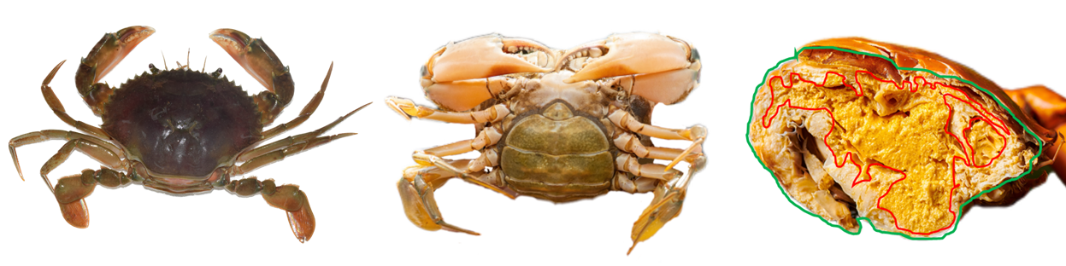
2
1
3
3
标引序号说明：
1—黄油浸润区域
2—蟹肉
3—关节处黄油
图 A.1 黄油蟹示意图

A.2 膏蟹示意图见图A.2。
左图为膏蟹背部示意图，右图为沿腹甲沟前缘的中线切开的蟹膏区域示意图。
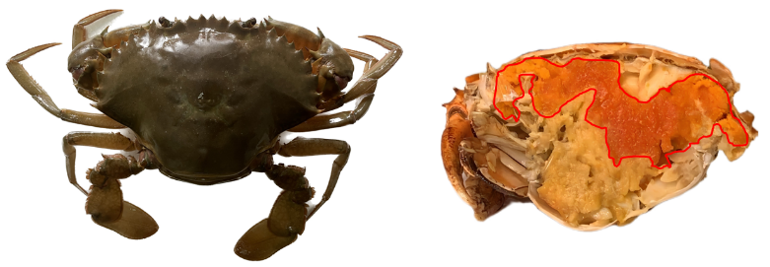
1
标引序号说明：
1—蟹膏区域
图 A.2 膏蟹示意图
A.3 肉蟹壳长及腹部示意图见图A.3。
左图为肉蟹壳长示意图，右图为肉蟹腹部示意图。
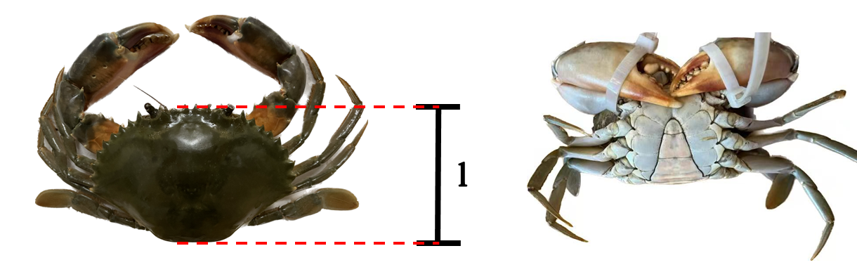

标引序号说明：
l—壳长：蟹的额面中间凹陷处（前面）到后面（头胸甲与腹甲交界处）间的长度
图 A.3 肉蟹壳长及腹部示意图

A.4 奄仔蟹壳长及腹部示意图见A.4。
左图为奄仔蟹壳长示意图，右图为奄仔蟹腹部示意图。
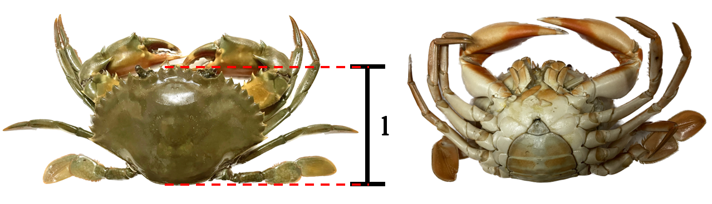

标引序号说明：
l—壳长：蟹的额面中间凹陷处（前面）到后面（头胸甲与腹甲交界处）间的长度
图 A.4 奄仔蟹壳长及腹部示意图

